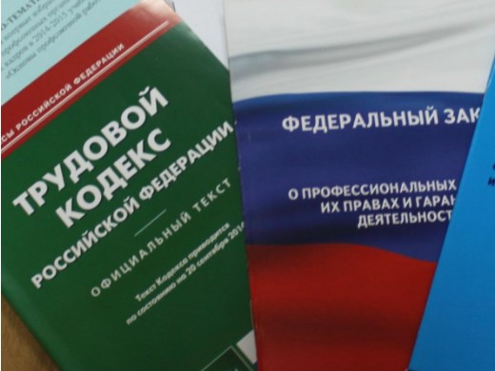Правовая инспекция труда Профсоюза | КАЛУЖСКАЯ ОБЛАСТНАЯ ОРГАНИЗАЦИЯ  ОБЩЕРОССИЙСКОГО ПРОФСОЮЗА ОБРАЗОВАНИЯ  https://www.eseur.ru/kaluga/  Информационный листок №31  Госдума приняла закон о программе долгосрочных сбережений граждан

РИА Новости, 29.06.2023, Госдума приняла закон о программе долгосрочных сбережений граждан
Госдума приняла закон о программе долгосрочных сбережений россиян, она заработает с 1 января 2024 года. Участие в ней будет добровольным. Для этого необходимо заключить договор с негосударственным пенсионным фондом (НПФ) минимум на 15 лет, можно с несколькими. Россияне будут формировать долгосрочные сбережения самостоятельно за счет взносов и уже имеющихся пенсионных накоплений. Вносить средства в рамках программы сможет и работодатель.

Долгосрочные сбережения застрахуют по аналогии с банковскими вкладами, но на вдвое большую сумму — 2,8 миллиона рублей. Использовать их как дополнительный доход можно будет после 15 лет участия в программе или при достижении возраста 55 лет для женщин и 60 лет для мужчин.
Деньги можно забрать в любой момент, но досрочно без потери дохода — только в особых жизненных ситуациях: для оплаты дорогостоящего лечения участнику программы и при потере кормильца. Сбережения по программе можно будет наследовать.
Государство поможет копить — готово софинансировать взносы в течение трех лет после вступления человека в программу, добавляя по 36 тысяч рублей в год. Размер вложений, необходимых для получения максимальной поддержки, варьируется. При доходе до 80 тысяч рублей в месяц государство будет доплачивать рубль на каждый вложенный рубль, при доходе в 80-150 тысяч — рубль на два инвестированных, при доходе выше 150 тысяч — рубль на четыре вложенных.
Правительство вправе продлить срок господдержки. Участникам программы планируют предоставлять вычет по НДФЛ до 52 тысяч рублей в год при уплате взносов на сумму до 400 тысяч рублей. Это льгота будут содержаться в другой законодательной инициативе, вносящей изменения в Налоговый кодекс.
Документ разработало правительство по поручению президента Владимира Путина. Как отмечал премьер-министр Михаил Мишустин, программа долгосрочных сбережений позволит получить дополнительный доход в будущем и создать финансовую подушку безопасности. Это создаст дополнительный стимул для роста сбережений россиян и, соответственно, длинных денег в экономике, подчеркивал глава Минфина Антон Силуанов.
https://ria.ru/20230629/sberezheniya-1881113865.html

Калужская областная организация Профсоюза работников народного образования и науки РФ

Тел.факс: 57-64-69, prokaluga@mail.ru
Калуга, июль, 2023
https://www.eseur.ru/kaluga/

